Дошкольникам о
А.С. Пушкине
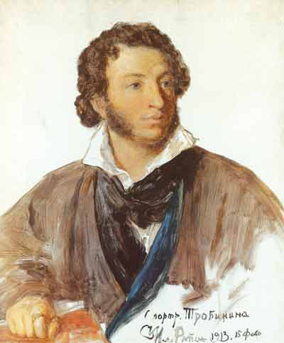

Творчество А. С. Пушкина.

Пушкин самый знаменитый в России поэт. Между прочим, считается, что именно он начал писать стихи и другие произведения простым и понятным русским языком.
Идут и идут годы, а пушкинские строки бегут, как волны, сквозь время, радуют нас, дарят нам силу, красоту и учат любить жизнь – любить друзей, свой народ и родную землю. Его творчество пронизано любовью к родине, ее народу, верой в силы, таящиеся в русских людях, проникновенны лирические строки, посвященные описанию русской природы.
Тема Пушкина - неисчерпаема. Давнюю английскую пословицу: «Лучшее никогда не стареет» можно проиллюстрировать, в том числе, и таким примером, как творчество Пушкина.
Творчество Александра Сергеевича Пушкина (1799 – 1837) как величественная и могучая горная вершина, возвышается у истоков 19 века, золотого века русской литературы.
Стихи и стихотворные сказки Пушкина – это образец русского языка. Языка ясного и живого. И пусть он отличается от того, как мы говорим сейчас – мелодичные чистые строки по-прежнему трогают сердце. Знакомство с произведениями Пушкина помогает закладывать фундамент русской души – любящей, отзывчивой, восприимчивой к красоте.
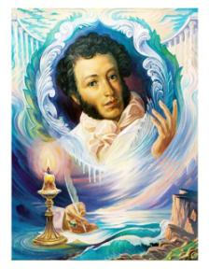
Мой Пушкин! Ты мне дорог с малых лет, Твои стихи я слышу с колыбели. Я сказками волшебными согрет, Что музыкой в душе моей звенели

Читать твои стихи, великий Пушкин, Мы учимся и бережно, и нежно. С поэзией твоей давно мы дружим, Она для нас, как океан, безбрежна.
Стихи для всех веков и поколений Ты подарил, мой Пушкин, безвозмездно. Ты – чудо! Ты – поэт! Ты – гений! Твоя поэзия – цветок прелестный!
А.С. Пушкин для детей
Волшебство пушкинских строк не проходит со временем. Также как сто лет назад его произведения читают детям. Причем детям всех возрастов – начиная с младенчества. «У каждого возраста – свой Пушкин» - говорил С. Я. Маршак.
Сказки великого русского поэт - вечно молодые волшебные истории для детей, добрые поучительные. На них выросли и еще вырастут многие поколения.
Поэт никогда специально не писал для детей, не разделял своих читателей по возрастам. Но его стихотворения так полезны подрастающему поколению, что уже в 19 веке их включали в списки произведений для детского чтения. Кроме пользы – это еще и приятное чтение. Созданный воображением гения фантастический мир притягивает и очаровывает ребенка.
Впервые благодаря лирике А. С. Пушкина дети узнают исполненную прелести природу средней полосы России. Поэт учит детей чувствовать своеобразное очарование унылой осенней поры, вглядываться в голубые небеса и великолепные снежные ковры зимы, любить ясную улыбку весны.
« Гонимы вешними лучами,
С окрестных гор уже снега
Сбежали мутными ручьями
На потопленные луга.
Улыбкой ясною природа,
Сквозь сон встречает утро года;
Синея блещут небеса,
Еще прозрачные, леса,
Как будто пухом зеленеют». (« Евгений Онегин».)
Пушкин дает реалистическое и в то же время глубоко поэтическое представление о родной природе. Поэт выбирает немногочисленные, но самые существенные признаки, ясные, привычные, легко узнаваемые приметы: « Октябрь уж наступил –
Уж роща отряхает
Последние листы с нагих
Своих ветвей» ( « Осень ».)
Картины зимы, нарисованные поэтом, развивают детскую фантазию, радуют и детей и взрослых: « …И рады мы
Проказам матушки – зимы …»
( « Евгений Онегин ».)

Сказки А. С. Пушкина.

Сказки А. С. Пушкина появились в период наивысшего расцвета его творчества. Они не предназначались для детей, но почти сразу вошли в детское чтение
В сказках А. С. Пушкина все понятно. Эти сказки очень « загружены » и событиями, и персонажами, и моралью, ведь поэт писал их не для детей. Но оказывается из любой сказки дети «берут» столько, сколько смогут. Например, «Сказка о рыбаке и рыбке». В ней есть золотая рыбка, старуха противная и злая – такой быть нельзя, старик – добрый, даже слишком добрый, может быть таким безответным тоже нельзя – это энциклопедия жизни.
Четкие образы: добро – хорошо, зло – плохо, если дал обещание, как царь Дадон – выполняй. Не захотелось ему держать данное слово - сам погиб и ничего не получил.
Сказки А.С. Пушкина – это единственное в нашей культуре для маленьких детей, за что сейчас можно «уцепиться» с позиции сохранения языка: чистота рифмы, чистота строчки, здесь и приобщение к поэтической речи.
Обычно мы знакомимся с А. С. Пушкиным в том возрасте, когда «слаще слушать», чем самим читать. Власть его чистого поэтического слова такова, что волшебные строчки сказок запоминаются детьми с поразительной легкостью.
Для сказок А. С. Пушкина, как и для народных, характерны чудесные превращения: старухи-крестьянки – в царицу; лебедя-в прекрасную девушку; князя Гвидона – в комара, шмеля, муху…
Волшебные превращения не только увлекательны, они помогают раскрыть гуманистические идеи сказок. Превращение старухи снова из царицы в крестьянку связано с наказанием ее за самодурство и жадность. Превращение лебедя в прекрасную девушку выражает победу любви и добра над волшебными чарами.
Сказки А. С. Пушкина побуждают симпатии и антипатии детей, формируют активное отношение к героям, они помогают решать задачи идейного, эстетического, нравственного воспитания детей.

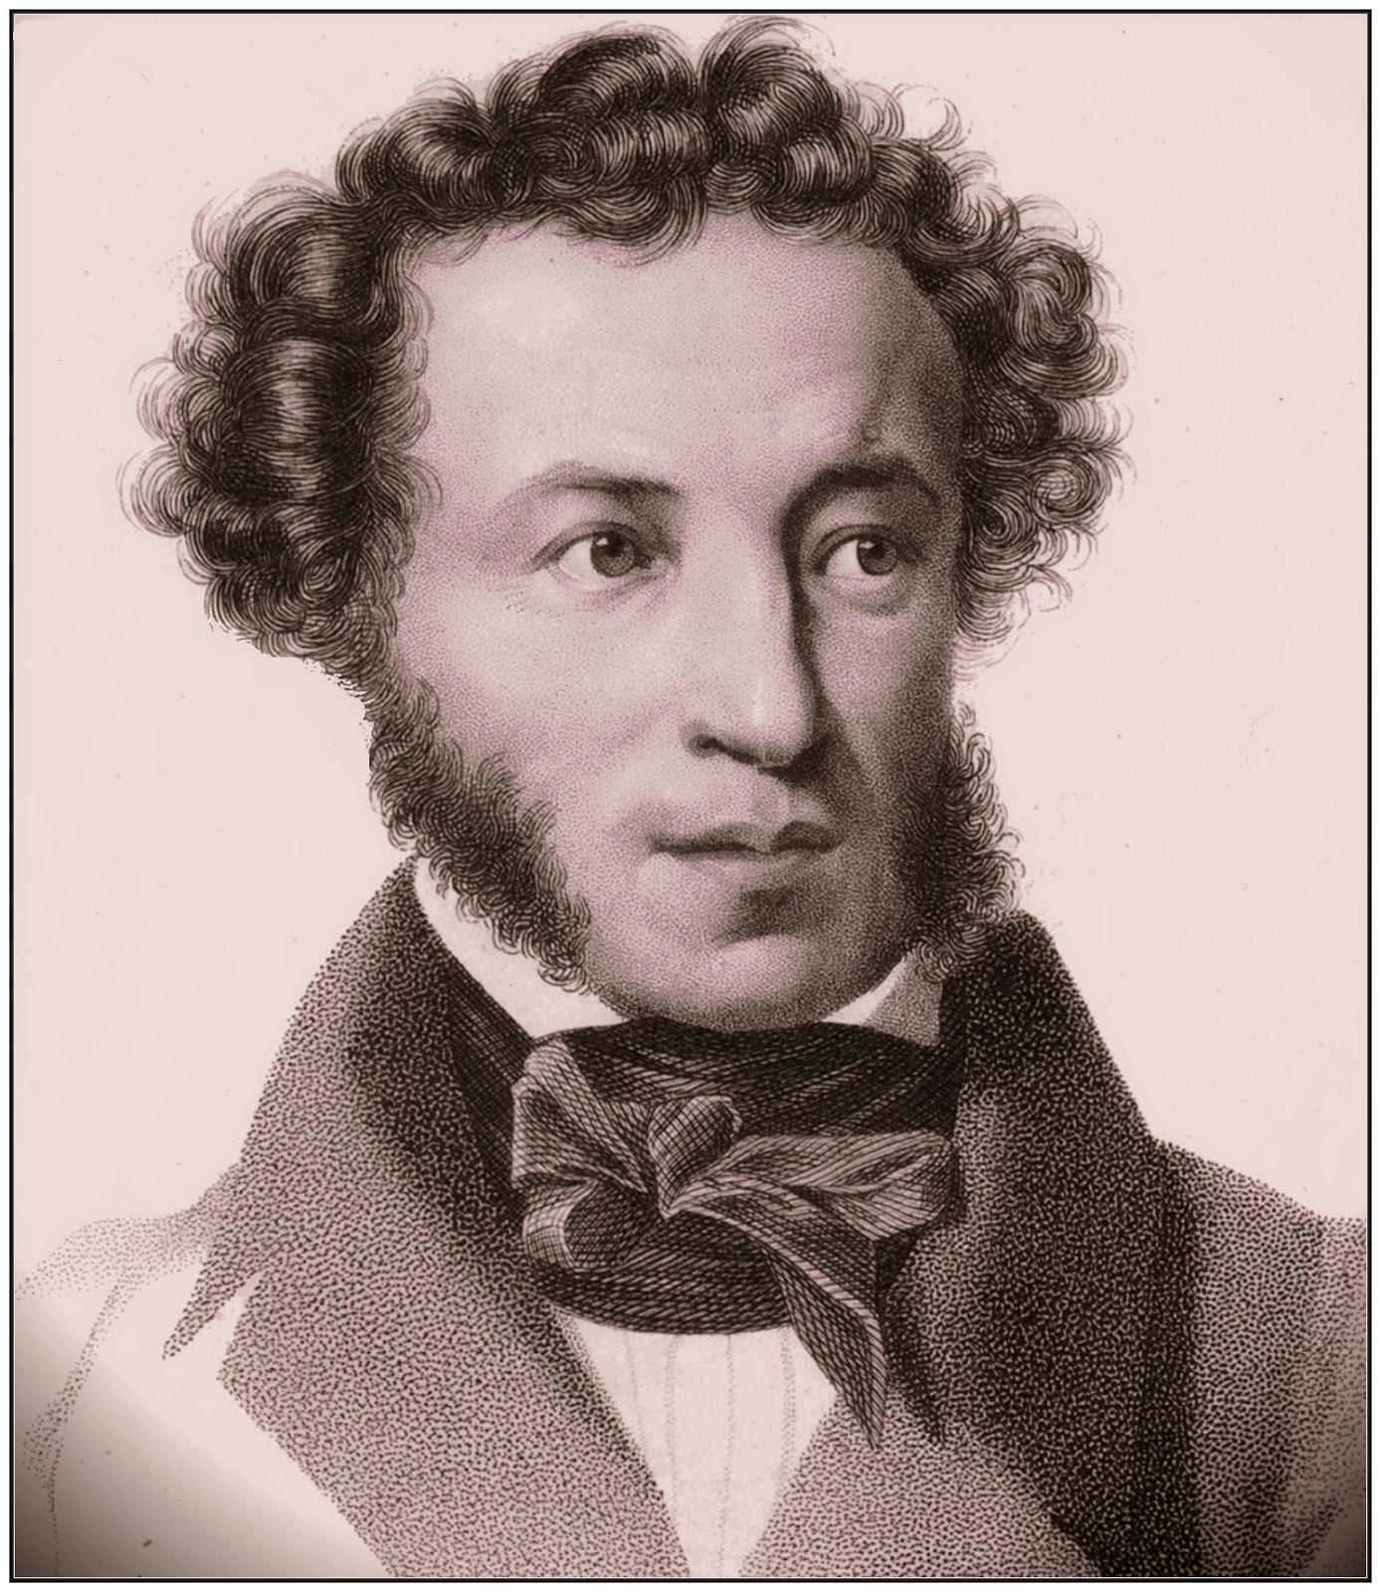

6 июня (26 мая по старому стилю)1799 - 10 февраля (29 января) 1837г.

Детство Пушкина
26 мая на одной из окраинных улочек Москвы у майора Сергея Львовича Пушкина родился сын-Александр. На самом раннем портрете Пушкин изображен совсем маленьким ребенком 2-3 лет. Из рассказов бабушки: Саша был большой увалень и дикарь, кудрявый мальчик… со смуглым личиком, не скажу, чтобы приглядным, но с очень живыми глазами, из которых искры так и сыпались. Отец поэта, Сергей Львович Пушкин, отставной военный, был старинного рода, но не богат и не слишком удачлив в службе и чинах. Он был, что называется «светский человек», острослов, страстный любитель поэзии «нрава пылкого и до крайности раздражительного». Мать Пушкина, Надежда Осиповна, была внучкой знаменитого Ибрагима Ганнибала. Она была красива, любила выезжать, пользовалась успехом. Характер имела самый неровный, с резкими сменами настроений: то гневалась, да так, что не только прислуга, но и дети и муж старались не попадаться на глаза, то впадала в черную меланхолию, то вдруг снова становилась ласковой и оживленной.
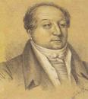
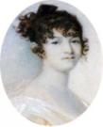
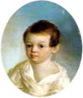
Любимцем матери был младший сын Лев. Александр чаще раздражал ее и призывался обычно после очередной шалости на расправу. Мать раздражало все: упрямство мальчика, его детская некрасивость, привычка грызть ногти и, главное, его непохожесть на других детей, его непонятная ей сложность. Но были две женщины в доме Пушкиных, которые дали Александру так недостающие ему материнскую любовь и ласку.

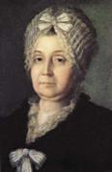
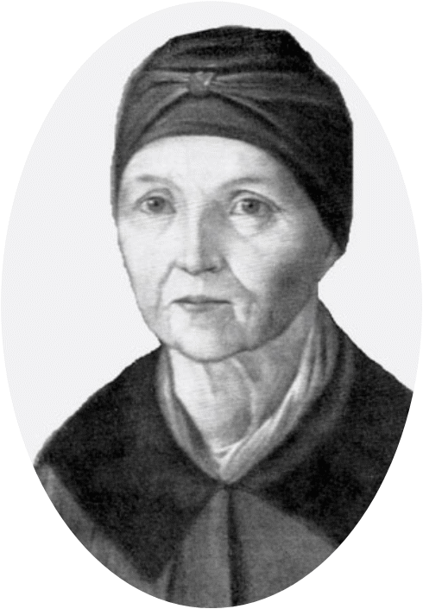

Няня Арина Родионовна, крепостная крестьянка, отпущенная на волю, но не пожелавшая уйти от «господ», вынянчившая их детей, а потом и внуков. К Арине Родионовне поэт испытывал истинное родственное чувство, любил и уважал ее, заботился о ее здоровье, называл ее «мамой». Долгими зимними вечерами он слушал сказки, которых Арина Родионовна знала великое множество и мастерски их рассказывала. Позднее со слов няни поэт записал семь сказок и несколько песен, Няне он посвятил стихотворение «Зимний вечер»
Бабушка Александра Мария Алексеевна Ганнибал. Она по свидетельству сестры поэта, Ольги Сергеевны, «была ума светлого и по своему времени образованного: говорила и писала прекрасным русским языком»… Это она и няня спешили утешить и приласкать мальчика, они рассказывали ему сказки, познакомили с добрыми волшебниками и злыми колдуньями - с прекрасным миром поэтического народного вымысла.
Воспитывали мальчика, как и всех детей его круга, французские гувернантки и гувернеры, жившие в доме. Бабушка выучила его читать и писать по-русски; учили его и танцам, возили на детские балы. Когда мальчик подрос, его стали учить арифметике, истории и др. Но главным источником знаний уже и в эти детские годы была книга. Читал Александр много и жадно.
У Сергея Львовича бывали виднейшие писатели и поэты: Н.М. Карамзин, К.Н. Батюшков, В.А. Жуковский; вечера проходили в увлекательных разговорах и шумных спорах. Дядя Пушкина, поэт Василий Львович читал свои стихи и басни. Мальчик забирался в уголок, стараясь быть как можно неприметнее, и вслушивался в разговоры взрослых. Он рано начал пробовать свои силы: «На восьмом году возраста…вспоминал позднее брат Лев Сергеевич - он сочинял на французском языке маленькие комедии и эпиграммы на своих учителей». В девять лет писал басни, пьесы, даже большую поэму со сказочным сюжетом.
Первые «впечатления бытия» связаны у Пушкина с Москвой, прежде всего с Кремлем и Красной площадью, этими памятниками старины, овеянными историческими легендами и сказаниями. Московский быт, яркое, запоминающиеся просторечие московской шпаны, картины народной жизни, диковинные чудачества богачей, то ездивших в санях по летней мостовой, то строивших себе китайские дома с драконами, питали живое воображение юного Александра. Таким видел свой город Пушкин, будучи мальчиком, таким любил и вспоминал юношей: «…краса Москвы стоглавой, родимой прелесть стороны».
Александру было 12 лет, когда родители решили определить сына в только что основанный Царскосельский Лицей. Летом 1811 года в сопровождении дяди Василия Львовича Пушкин отправился в Петербург. Он впервые покидал Москву. Детство кончилось.

